Max Forchheimer
Musterstraße 1
91301 Forchheim
Telefon: +49 9191 12 34 56
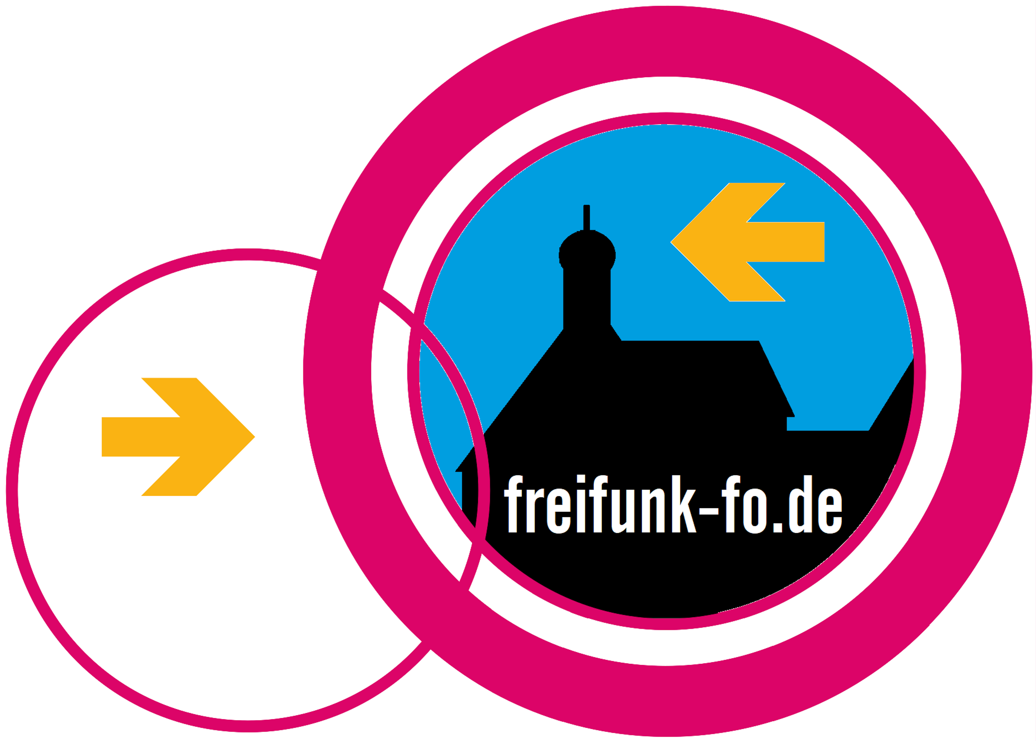
E-Mail: max.forchheimer@freifunk-fo.de

Das freie Netz in Forchheim heißt →

